**LES VÊTEMENTS et ACCESSOIRES**

|  |  |  |  |
| --- | --- | --- | --- |
| **http://www.anglaisfacile.com/cgi2/myexam/images/12966.jpg** | **UN MAILLOT ou**  **UN TEE-SHIRT** | **http://www.anglaisfacile.com/cgi2/myexam/images/12983.jpg** | **UN PULL-OVER** |
| **http://www.anglaisfacile.com/cgi2/myexam/images/12964.jpg** | **UN PANTALON** | **http://www.anglaisfacile.com/cgi2/myexam/images/12981.jpg** | **UNE ROBE** |
| **http://www.anglaisfacile.com/cgi2/myexam/images/12965.jpg** | **UN SHORT** | **http://www.anglaisfacile.com/cgi2/myexam/images/12976.jpg** | **UNE JUPE** |
| **http://www.anglaisfacile.com/cgi2/myexam/images/12984.jpg** | **UNE VESTE** | **http://www.anglaisfacile.com/cgi2/myexam/images/12977.jpg** | **UN MANTEAU** |
| **http://www.anglaisfacile.com/cgi2/myexam/images/12967.jpg** | **UNE CHEMISE** | **http://www.anglaisfacile.com/cgi2/myexam/images/311.jpg** | **UN BLOUSON** |
| **http://www.anglaisfacile.com/cgi2/myexam/images/12972.jpg** | **UNE ÉCHARPE** | **http://www.anglaisfacile.com/cgi2/myexam/images/12971.jpg** | **UNE CEINTURE** |
| **http://www.anglaisfacile.com/cgi2/myexam/images/12975.jpg** | **UNE CRAVATE** | **http://www.anglaisfacile.com/cgi2/myexam/images/12980.jpg** | **UN PYJAMA** |
| **http://www.anglaisfacile.com/cgi2/myexam/images/12963.jpg** | **UN SLIP** | **http://www.anglaisfacile.com/cgi2/myexam/images/12982.jpg** | **UN SOUTIEN-GORGE** |
| **http://www.anglaisfacile.com/cgi2/myexam/images/12973.jpg** | **UNE PAIRE DE COLLANTS** | **http://www.anglaisfacile.com/cgi2/myexam/images/12968.jpg** | **UN CHAPEAU** |
| **http://www.anglaisfacile.com/cgi2/myexam/images/12970.jpg** | **UNE PAIRE DE CHAUSSETTES** | **http://www.anglaisfacile.com/cgi2/myexam/images/12969.jpg** | **UNE PAIRE DE CHAUSSURES** |

j0237410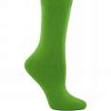1) C’est une _____________________ (uchasstte).

2) Ce sont des _______________ (tnags).

3) C’est une ______________________ (vtacrae).

1goabej1[1]

j0113308[1]

4) C’est une _____________ (upej).

5) C’est une _____________(iencutre).

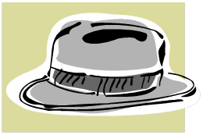

6) C’est un ______________(ahcpeua).

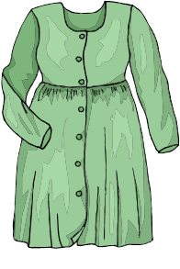7) c’est une ________________ (obre).

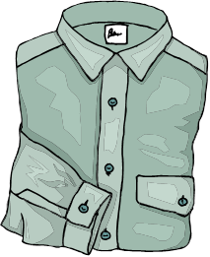8) C’est une _______________ (hceiems).